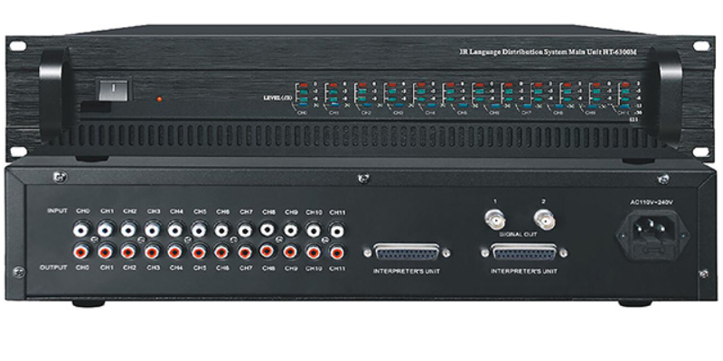

Центральный блок системы синхронного перевода языков, работающей в ИК диапозоне.
Это система для беспроводной передачи аудиосигналов с помощью инфракрасного излучения.
Систему можно использовать в целях синхронного перевода для международных конференций, где используется несколько языков.
Чтобы все участники могли понять дискуссию, устные переводчики одновременно переводят язык выступающего по мере необходимости и после перевода сигнал с пульта переводчика транслируется в наушники слушателям (у каждого слушателя есть ИК приемник). Делегаты выбирают язык по своему выбору и слушают его, выбор осуществляется переключением каналов.

Цифровой ИК-передатчик IR-63M:
• Полностью цифровая технология беспроводной передачи данных.
• Диапазон частот 1,7-4 МГц устраняет помехи от всех типов систем освещения.
• Система опционально обеспечивает многоканальный режим 4/6/8/12 (на выбор есть системы на разное количество языков, по умолчанию на 4 канала).
• Мощные методы сжатия обеспечивают эффективную передачу данных с низкими потерями.
• Высокий уровень безопасности предотвращает внешнее вмешательство.
• Элегантная конфигурация в соответствии с эргономикой.

Технические параметры:
• Частота модуляции: от 1,7 МГц до 4 МГц
• Частотный отклик: 100 Гц-14 кГц (-3 дБ) при стандартном качестве
• Общее гармоническое искажение на частоте 1 кГц: <0,5%
• Ослабление перекрестных помех на частоте 1 кГц: >80 дБ
• Динамический диапазон: »80 дБ
• Отношение сигнал/шум: >80 дБ (А)
• Потребляемая мощность: Рабочая: 400 Вт; В режиме ожидания: 25 Вт
• Асимметричные аудиовходы: +3 dBV номинальный, +6 dBV максимальный (±6 дБ)
• Высокочастотный выход: 1 Vpp, 6 В постоянного тока, 50 Ом
• Интерфейс разъема консоли переводчика: 25P-DIN
• Аудиовход: RCAx12
• Аудиовыход: RCAx12
• Интерфейс разъема высокочастотного выходного сигнала: TNC x 2
• Источник питания: 220 В ~ 50 Гц-60 Гц
• Размеры: 483 × 355 ×88 мм, 2 U-образные стойки 19"
• Вес устройства: 8 кг

Схема подключения:

